 | 台北和平基督長老教會  主日禮拜週報  2011年05月22日  NO.1426  主日禮拜週報  2011年01月09日  NO.1409
成為萬民的祝福
主日禮拜程序
主後1947年2月2日創立

第一堂台語禮拜 | 講道：謝怡雯神學生 司琴：鄭文雯姐妹
 | 司會：何堅信執事 領詩：盧亞德執事
同心歌頌 | 預備心敬拜上帝 |  |  | 會眾
序樂 | 大提琴獨奏 |  |  | 何美恩姐妹
宣召 |  |  |  | 司會
聖詩 | 新聖詩 第254首「基督做咱堅固地基」 |  |  | 會眾
信仰告白 | 尼西亞信經 |  |  | 會眾
祈禱 |  |  |  | 司會
啟應 | 新聖詩 啟應文 45 以賽亞書 40 |  |  | 會眾
獻詩 | 來就耶穌 |  |  | 婦女團契
聖經 | 彼得前書一章17-25節 |  |  | 司會
講道 | 所信的是什麼?! |  |  | 謝怡雯神學生
回應詩 | 新聖詩 第184首「上帝疼痛哪會赫大」 |  |  | 會眾
奉獻 | 新聖詩 第382首 第4節 |  |  | 會眾
報告交誼 |  |  |  | 司會
頌讚 | 新聖詩 第390首「謳咾天父萬福本源」 |  |  | 會眾
祝禱 |  |  |  | 李晶晶牧師
阿們頌 |  |  |  | 會眾
第二堂華語禮拜 | 講道：謝怡雯神學生 |  | 司琴：陳群鈺姐妹
 | 司會：王道一執事 |  | 領詩：袁明豪弟兄
敬拜讚美 |  |  |  | 會眾
信仰告白 | 尼西亞信經 |  |  | 會眾
歡迎禮 |  |  |  | 司會
見證 |  |  |  | 葉嫦懿姐妹
消息報告 |  |  |  | 司會
守望禱告 |  |  |  | 司會
奉獻委身 |  |  |  | 會眾
聖經 | 彼得前書一章17-25節 |  |  | 司會
真道信息 | 所信的是什麼?! |  |  | 謝怡雯神學生
回應詩歌 | 聖詩 第452首「不知救主奇妙恩典」 |  |  | 會眾
祝禱 |  |  |  | 曾昭瑞牧師
阿們頌  「當稱謝進入他的門，當讚美進入他的院；當感謝他，稱頌他的名」  -詩篇100篇4節 |  |  |  | 會眾

【本週講道大綱】
一.引言：
彼得前書是為了迫害而四散的信徒所寫
二.知其所信--生命困境的堅持
(彼前1:17)
1.彼得稱呼那位他所信的是公義的父(v17)
2.彼得說我們是寄居在世間的(v17)
三.順服所信--生命次序的重整
(彼前1:18-19)
1.生命有限，你的選擇是什麼？
身份為何？(v18)
2.我們都是被恩典救贖的罪人(v18-19)
四.傳揚所信--救贖之道的福音
(彼前1:20)
1.彼得傳講基督
(使徒行傳2:22-24)
2.基督是值得我們信賴的那一位，且在我們當中。(v20)
五.實踐所信--信徒在世的生活
(彼前1:21-22)
1.因著主，我們信，使生命有盼望。(v21-22)
2.彼此切實相愛成為我們基督徒的記號。(v22)

【金句】
「人要稱他的名為以馬內利，”以馬內利”翻出來就是”神與我們同在”。」
--馬太一章23節
【本週講道大綱】
I. 引言：一個新生命的開始，將會如何呢？
II. 聖經釋義：不是按照我們所想
1. 瑪麗亞未婚懷孕 (太1:20)
2. 約瑟一家逃亡到埃及 (太2:13)
3. 希律王展開大屠殺 (太2:16)
4. 約瑟一家歸鄉路茫茫 (太2:21-22)
5. 耶穌降生的時期「兩約之間」
III. 神學闡釋：上帝做法超過我們的想像
1. 道成肉身帶來救恩計畫(太1:21)
2. 彌賽亞的應許：以馬內利 (徒6:3-4)
3. 應驗論：耶穌就是基督(太1:22-23、2:15、2:17-18、2:23)

IV. 經文運用：
1. 宣教士透過殖民者的船來台灣宣道
2. 今日仍有極權的國存在，讓我們學會感恩與代禱
3. 效法基督，通過愛與受苦成為盼望的記號
4. 教會建堂的狀況不是按照我們所想
5. 耶西的根是生命的新芽，是新階段的開始

V. 結論：

不管環境如何，我們都在上帝手中，雖遇艱難與挑戰，因只要順服、相信上帝的旨意與帶領，必將體會神的計畫與引領。
【默想】

一.在我們的生活中，我們是被什麼來掌管？

二.我們心裏所想、身體所行，是否符合上帝的心意？

三.新的一年，你要立定什麼心志回應跟隨主？

六.結論：
所信為何--主活潑常存的道
(彼前1:23)
上帝的實在，使我們能夠真正的信靠祂，求主堅固我們，讓我們在生活中因著祂，而有信心與盼望，並成為真基督徒，彼此切實相愛，做蒙了重生的人。
【默想】
1.我們的「信」為何？求告的「對象」是誰？他的「形像」是什麼？
2.我們以什麼「身份」在世生活？每日基督徒？亦或週末基督徒？
3.我們現在的生命階段，什麼是該棄絕的？什麼又是該留下的？
【金句】
「你們也因著他，信那叫他從死裏復活、又給他榮耀的神，叫你們的信心和盼望都在於神。」
彼得前書一章21節

【第一堂獻詩】
來就耶穌
有一奇事在聽候你，
來就耶穌，祂知你所有的欠缺，
祂會供應，為你罪過祂獻性命，
賞賜給你永遠活命。
人生境遇多多難苦
來就耶穌，祂在扶持祂在照顧，
安穩佇祂，祂要改變你的生命，
賜落平安真正福氣。
請來就耶穌，現在來就耶穌，
今來，來就近耶穌， 祂呼叫你佮我，
你豈願意完全交託，
順服信靠來就耶穌，
得來就近耶穌。

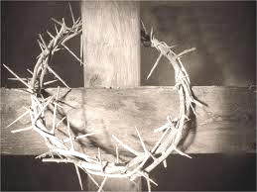

教會消息
一.建堂招標事宜
敬請欲投標弱電系統及影音視訊系統之廠商，至行政辦公室領取申請表格。詳情請洽建堂特助王銘益兄。電話：0988-202782
二.關懷探訪培訓課
主題：明天的焦慮-認識焦慮本質與處置
講員：蔡茂堂牧師
時間：6/3(五)晚上7:30
地點：義光教會
地址：台北市信義路三段31巷16號
三.蔡茂堂牧師夫婦美國行
本會蔡茂堂牧師受邀於加州南灣台福教會退修會講道(5/28-5/30)，請兄姐為牧師講道的預備及行程的平安禱告。
四.繳交季行事曆
敬請各主日學、團契負責之同工，於6/10(日)前將第三季的團契聚會內容繳交至辦公室admin@hoping.org.tw，以利第三季教會行事表製作。
五.洗禮與轉籍照片領取
4/24復活節的洗禮與轉籍照片已沖洗出來，煩請受洗、轉籍兄姐至華神一樓BB關懷站領取，並更換BB編號卡。
六.手抄聖經
手抄聖經已開始進行，歡迎兄姐於每主日下午2:00-5:00，前往華神B1餐廳領取抄寫。
七.新堂電子管風琴奉獻
教會計畫在新禮拜堂安裝電子管風琴，總經費約需參佰萬元，請兄姐關心奉獻(指定用途)。

第一堂回應詩-上帝疼痛哪會赫大

1.上帝疼痛哪會赫大，歡喜施落互我！

揀我卑微小可的人，互我及祂近倚。

2.耶穌恩典哪會赫深，充滿佇我心內！

因為對信聖經福音，心會平安自在。

3.聖神感動哪會赫闊，互我深知過失；

承受福音心受感化，性命換新正直。

4.父子聖神三位一體，至聖至尊至大；

尊貴榮光永遠無替，謳咾祂名無息。

因為我知所信的救主，

若深信倚靠會得祂保守，

會保守所交託祂的，

會保守直到彼日。

第二堂回應詩-不知救主奇妙恩典

1.不知救主奇妙恩典，何以向我顯現，

何以像我如此不堪，竟蒙救贖揀選。

2.不知何以得救信心，蒙主賜來心間，

何以一信救主恩言，心中平安充滿。

3.不知聖靈如何感導，令我罪孽自曉，

藉神聖經顯示救主，教我相信投靠。

4.父子聖靈三位一體，至聖至高無比，

尊貴榮耀永無更替，讚美主名不息。

惟我知道所信的是誰，

也深切相信祂定能保全，

凡一切我交付祂的，

都穩妥，直到那日。

阿們

教育部消息
1.樂活讀經餐敘
時間：5/29中午12:30
地點：華神地下餐廳
敬邀各位兄姐參加，分享讀經樂趣。欲參加者，請至BB關懷站報名。
2.和平查經班(每週日開課)
每週日下午3：30，本週於華神B1-102開課。查經內容與每日讀經進度同步，歡迎攜帶聖經前往。
05/22 | 出埃及記24,25,32-35章 | 張雅琇長老
05/29 | 出埃及記40章  使徒行傳1-4章 | 蔡雅如姐妹
06/05 | 使徒行傳5-9章 | 林瑜琳執事
3.和平樂活讀經
如您需要每日讀經經文，可寄信到hoping.bible@yahoo.com.tw索取。
關懷部消息
新朋友關懷組
誠徵「新朋友關懷」同工數位
說明：新朋友關懷是福音與關懷事工的一環，需要同工一起為神國度服侍。
對象：認同上述異象目標，願意擺上心力的本會有志弟兄姊妹。
聯絡：林世光執事absklin@gmail.com或教會辦公室幹事。
資訊部消息
誠徵第一堂禮拜投影服事同工，歡迎有負擔的兄姐一起加入服侍。
團契消息
青年團契-2011瑪家福音隊
時間：2011.8月
活動地點：屏東瑪家鄉瑪家農場
招募同工：約需30名
1.課輔同工：需有幼教、國中小、高中等教育教學背景。
2.心輔同工：需要心輔社工背景。
報名請洽隊長趙恬0918-918860
(orange0918@gmail.com)或曾昭瑞牧師。

藝文消息
1.「布布高笙」音樂會
本會何美恩姊妹(孫愛光長老、何堅信執事女兒)將於6/9(四)晚上7:30於國家音樂廳「布布高笙」音樂會演出大提琴協奏曲，歡迎兄姊前往聆賞，索票請洽何堅信執事(0986831529)。
2.工藤篤子音樂見證會
主辦單位：台北市台灣教會更新協會
演出場次：
5/24(二)下午3:00
雙連安養中心(新北市三芝區後厝里北勢子22-17號)
5/25(三)上午11:00
松年大學雙連分校(台北市中山北路二段111號10樓)
5/29(日)上午10:00
艋舺長老教會(台北市貴陽二段94號)
5/29(日)晚上7:30
雙連長老教會(台北市中山北路二段111號10樓)
3.張晉豪鋼琴音樂會
時間：6/12(日)晚上7:30
地點：艋舺教會
地址：台北市貴陽二段94號
自由入場
教界消息
1.蘭陽博物館之旅
主辦單位：七星中會婦女事工部
主題：傳揚主的愛
時間：6/8(三)
地點：冬山長老教會
地址：宜蘭縣冬山鄉南興路16號
費用：每位600元
截止日期：5/30(一)
當日奉獻金額全部捐贈，作為冬山教會課後轉導事工經費，敬邀各教會牧師、師母、會友踴躍參加。

5.方英傑兄因膽道發炎，目前在台大醫院治療中，求神眷顧。
6.胡周俊生兄(胡周書羽姐妹父親)將於6/2(四)下午2:30，在第二殯儀館的懷親廳舉行告別式，請為遺族代禱。
代禱事項
1.為世界
為全球暖化所帶來的環境變遷、物種滅絕禱告，求神幫助人類能夠扮演好管家的角色，不再只為人類的享受、便利、舒適而過度浪費地球資源。
2.為台灣
為台灣在國際社會能有應有的國際空間禱告，求神紀念台灣人民在國際上未受到平等、尊嚴的對待，為台灣的國際地位開路。
3.為教會
為台灣各宗派的神學院禱告，求神幫助神學院的招收工作、神學教育工作，願上帝的話語能正確地建造在神學生的心中，好讓他們成為上帝忠實的僕人。
求神保守教會重建工程，為即將發包的弱電、影音工程禱告，也保守正在進行中的汽車升降梯、內外牆磁磚粘貼工程一切順利。
為瑪家福音隊(好茶、達瓦蘭、瑪家)禱告，求神保守出隊日期的變更，不致影響出隊的人數，也讓我們有充足的準備，確保出隊的品質。
為教會建堂完成後的教育部事工禱告，求神為我們預備更多同工，好讓我們能夠迎接更多學生加入主日學，也讓新舊同工一起同心合意發展出教育部的新事工。
為和平教會牧師團隊禱告，求神使他們每天有充足、高品質的睡眠，也讓他們身體都能得到上帝的看顧，每天有充足、飽滿的精神面對服侍。

2.兒童憂鬱症的認識與治療
主辦單位：宇宙光全人關懷機構
講員：黃國洋醫師
時間：6/1(三)晚上7:00-9:00
地點：宇宙光8樓韓偉廳
地址：台北市大安區和平東路二段24號8樓
3.教會青年事工研習會
主辦單位：台灣神學院雙連宣教研究與發展中心
對象：牧師、長執、核心同工
時間：5/30(一)晚上7:00-9:00
地點：雙連長老教會
電話：2882-2370#187王姐妹
地址：台北市中山北路二段111號
費用：每位100元。同教會超過3人報名，以300元計。
4.2011青年國是會議
主辦單位：總會青年事工委員會
主題：彩虹孤島—在多元孤立的台灣情境中實踐上帝的公義
邀請對象：18-35歲國內外青年
時間：7/14(四)-7/17(日)
地點：真理大學淡水校區
費用及活動消息請上網至(http： //youth.pct.org.tw)
肢體交通
1.符安兄(徐玉鳳姐的先生)於5/17(二)上午蒙主恩召、定於5/28(六)早上舉行入殮、告別式、火化，求神安慰遺族。
2.林志偉兄因肺癌、身体虛弱。目前申請社福中心協助，求神幫助申請過程能順利。
3.陳德聖兄已於5/20(五)接受內視鏡胃部份切除手術，請為其身體康復代禱。
4.吳欽賜長老(吳雅真姐的父親) 5/19於台大醫院手術順利，求主保守後續的治療。

奉獻方法
戶 名：財團法人北部台灣基督長老教會七星中會和平教會
（所有銀行或郵局帳號皆使用此戶名）
統一編號：18032193
一般奉獻使用帳號如下：
銀行帳號：台北富邦銀行和平分行 480-221-04070-0
教堂重建專用帳號如下：
郵局劃撥帳號：50037053
銀行帳號：彰化商業銀行大安分行 51300100234000
國外奉獻人使用（建堂帳號專用）
Chang Hwa Bank.,Ltd Ta-An Branch
No.177, Sec. 1, Ho-Ping East Road, Taipei, Taiwan, R.O.C
SWIFT code： CCBCTWTP513
Beneficiary's name：
Taipei HoPing Presbyterian Church
Account No：5130-01-00234-0-00
愛心基金助學金申請
為幫助本會學生家境有困難之會友，解決求學所需之經濟負擔，凡穩定於本會聚會之會友，請至教會網站下載愛心基金申請表，向辦公室提出申請。
【上週奉獻資料】

主日奉獻
禮拜奉獻 | 45,528
幼主 | 150
兒主 | 880
小計 | 46,558

月定奉獻
110141 | 500
040032,060010,110015,110232  140075 | 1,000
170043 | 1,200
110064 | 1,500
070100,100041,110018,110226  150000 | 2,000
070167,110229,113027,170040 | 3,000
110316 | 3,500
110043,110400,150019 | 4,000
090065,110052 | 5,000
070021,080032 | 6,000
150061 | 6,300
040057 | 8,000

080112 | 9,000
080015 | 9,700
140025,170009 | 10,000
100007 | 30,000
小計 | 150,700

建堂專案奉獻
070044,120020 | 200
110141,170040 | 300
040001 | 500
110087,113041,140023 | 1,000
040026 | 2,000
060004,120081 | 3,000
070021,120013 | 4,000
110043 | 6,000
100007 | 30,000
創世記查經班 | 4,100
小計 | 60,600

救災重建奉獻
110087 | 10,000

感恩奉獻
100044 | 200
040071,150058 | 1,000
140074 | 2,000
小計 | 4,200

玉山神學院
100025 | 200
040022 | 300
140031 | 500
070100,080014,090071,100062  110049,110219,110224,113024  120074,130006,160067,981239 | 1,000
070033,100011,110019,120004  160006 | 2,000
130005 | 3,000
有志14人 | 3,400
070004 | 5,000
140025,120002B | 6,000
110030 | 10,000
小計 | 56,400

為宣教(宣道)事工
040050 | 1,980
140006 | 2,000
040040 | 3,000
110087 | 10,000
小計 | 16,980

大眾傳播基金會奉獻主日
110141 | 200

數位電子管風琴
110087 | 30,000

共玩營
140062 | 500

婦女團契
140025 | 4,000

牧函
愛我們的家
李晶晶牧師
每個人愛他，家就有光彩，每個人付出，家就不孤獨；
每個人珍惜，家就有甜蜜，每個人寬恕，家就有幸福。
讓愛天天住你家，讓愛天天住我家，不分日夜秋冬春夏，全心全意愛我們的家。
「愛我們的家」這首詩歌，讓原本認為「家」應該提供給我們各樣的必要性、功能性和感受性，變成是「家人」彼此所要建造的一個愛的關係與異象，也是我們所努力的目標與方向；他不是豪宅巨廈、而是在上帝的愛與恩典中不斷學習彼此寬恕、珍惜、付出與相伴，一步步、漸漸地經歷我們的家有愛、愛我們的家。
上週主日(5/15)下午全台從台北、新竹、台中、嘉義、台南、高雄、花蓮七個城市各地舉辦名為「活力台灣幸福家庭快樂義走」活動，這是為打造幸福家庭及關懷國內弱勢家庭，以此呼籲國人更重視家庭，喚起社會對家庭價值的認同，讓每個人用更多愛經營家庭關係。
各地許多教會牧長帶領兄姐們熱烈響應參與，在台北場更由基督教教會聯合會發起，分五個路線共有五支義走隊伍同時異地出發，集合在台北市政府前廣場，透過一小時的藝人見證分享與家人愛的故事、詩歌，以及基督徒企業家以連署宣示支持愛家理念，最後由各教會的眾牧者一起為台北所有的家庭與市民祝福，這不僅是一個有意義的活動，更是一個見證上帝愛的機會。
特別選在5月15日這一天，是因為這是聯合國訂定的「515國際家庭日」(International Day of Families)。這是1989年12月8日，第44屆聯合國大會通過一項決議，宣布1994年為國際家庭年。大家都是知道「家」的重要性與特殊意義和地位，但事實上，家庭在過去半個世紀，特別在近20年，在世界各國社會中都發生了重大變化，其原因有工作、遷移、社會、經濟，以及戰爭和社會不平等因素造成家庭基礎受到動搖，而家庭基礎的動搖，也影響了個人、婚姻、親子關係、家庭結構、文化價值、以及社會治安等問題。
1993年2月，聯合國社會發展委員會又作出決定，從1994年起，每年5月15日為「國際家庭日」(International Day for Families) 。以此提高各國政府決定和公眾對於家庭問題的認識，促進家庭的和睦、幸福和進步，加強在保護和援助家庭方面的國際合作。
國內的家扶基金會，在今年在這紀念日特別提倡「LOVE家幸福四部曲」的關懷行動，鼓勵現代父母與家庭：
Long 「長時間陪伴」 ：每天花一點時間與家庭成員互動。
Open 「敞開心胸溝通」：每天和家人分享所發生的事情。
Voice「大聲表達想法」：相互交流與溝通，切勿默默壓抑心事。
Ear 「用心傾聽」 ：多加傾聽，相互接納
盼望我們每天多花一些時間與家人互動，向家人表達關愛與支持，敞開心胸接納不同的聲音，並且學習勇於表達自己的想法；並家人願意用心傾聽，用愛與包容關心身邊的人，落實每天與家人相互擁抱、陪伴、傾聽與溝通，讓愛住在我們家！期盼如此彼此相愛相處與陪伴，讓每個家人在成長路上充滿愛、信心與盼望。「但願使人有盼望的上帝，因信將諸般的喜樂、平安充滿你們的心，使你們藉著聖靈的能力大有盼望。」（羅15：13）


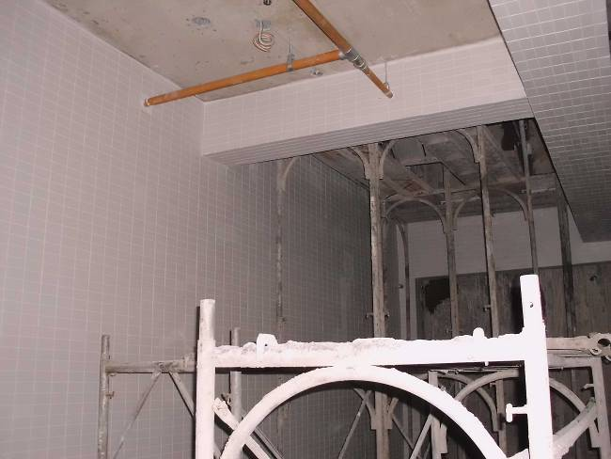
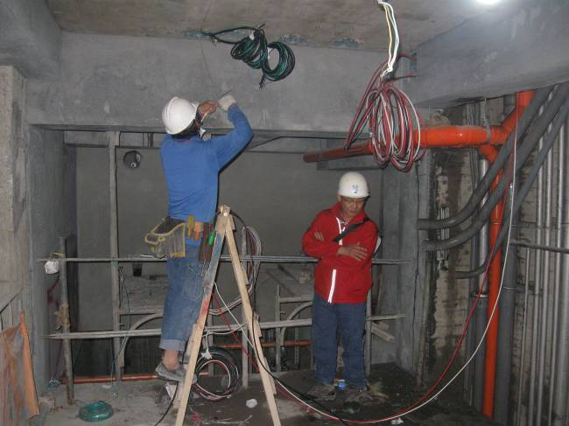
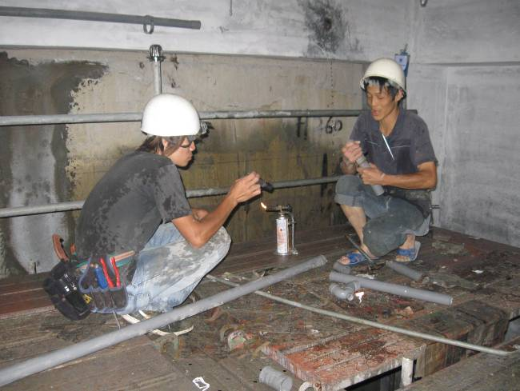
202
2011年度目標「成全建立」
【話語建造】
你要為我築土壇，在上面以牛羊獻為燔祭和平安祭。凡記下我名的地方，我必到那裏賜福給你。
(出埃及記20:24)
【同來禱告】
主，祢不在乎華麗的聖殿，而是我們能按著自己的實際狀況、用心靈誠實來敬拜祢。也謝謝祢，是願意主動賜福、悅納我們的神。求祢更新我們的心，讓我們不再用忙碌、心情、甚至軟弱當藉口，讓我們在任何環境、景況中，都願意主動來親近祢，每天向祢認罪悔改、並與祢和好，教我們能用祢所賜的平安，活出不一樣的生命、榮耀祢的生命，孩子禱告，奉主耶穌基督的名，阿們。
【守望代禱】
1.弱電音響發包禱告
2.內外裝修工程發包禱告
3.使用執照取得禱告
4.工人施工平安禱告
【建堂工程進度】
- 已完成進度：67.5％
- 未完成工程進度：32.5％

水管配管作業1
20110514
電線配線作業2
20110514
樓梯間磁磚填縫作業
20110516
建堂專欄

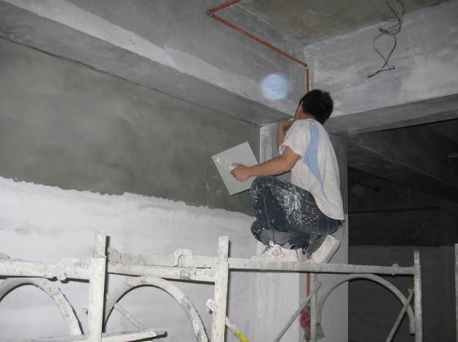
【本週建堂工程進度】
20110519隔間材進料作業
【建堂財務報告2011.05.15】

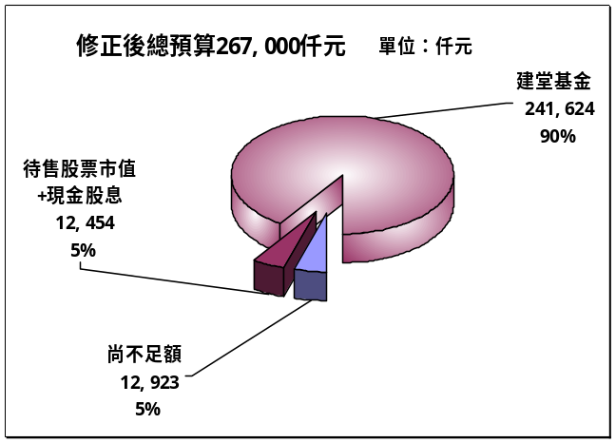
地下二層牆面頂板批土作業
20110517

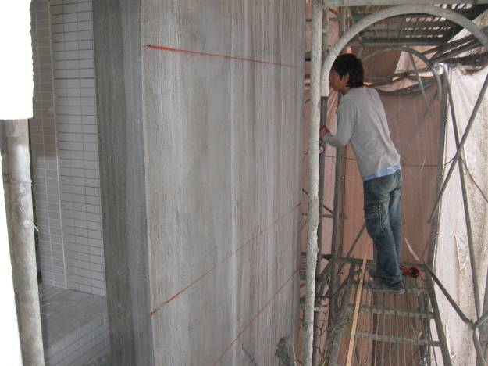
收入：建堂基金+待售股票及股息 | 254,077仟元
支出：已支付建築工程款等 | 136,714仟元
截止日建堂結存數 | 117,364仟元
截止日：2011/5/15

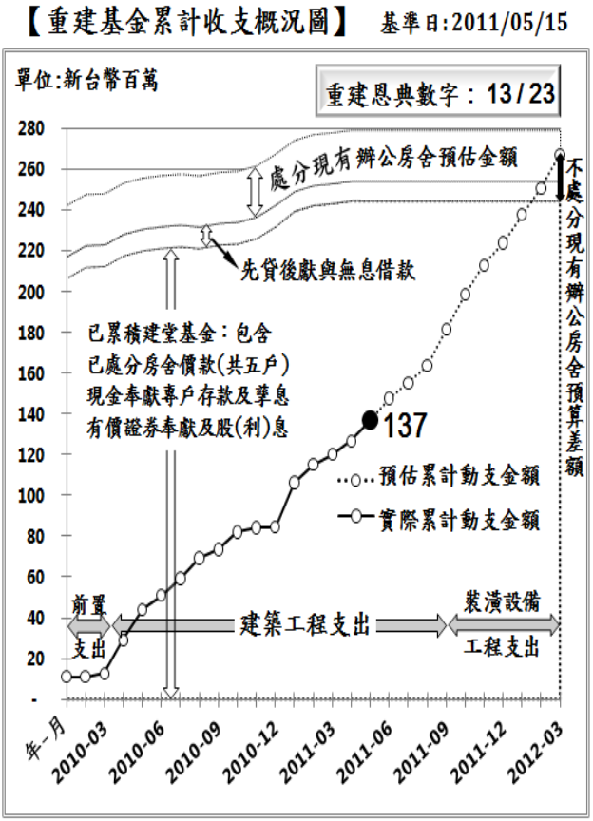
外牆磁磚黏貼前放樣作業
20110518

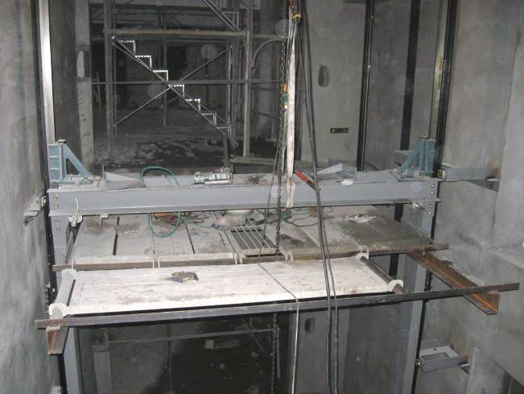
汽車升降梯安裝作業
20110518
聚 會 一 覽 表
禮  拜 | 類別 | 時間 | 場地 |  | 上週人數
禮  拜 | 第一堂 | 主日14：00 | 華神6樓禮拜堂 |  | 274 | 合計
禮  拜 | 第二堂 | 主日15：30 |  |  | 146 | 420
禱  告  會 | 類別 | 時間 | 本週 |  | 上週/次 | 下次聚會時間
禱  告  會 | 類別 | 時間 | 場地 | 內容 / 主理 | 人數 | 下次聚會時間
禱  告  會 | 第一堂會前禱告 | 主日13：50 | 華神6樓 | 謝敏圓長老 | 17 | 05/29
禱  告  會 | 第二堂會前禱告 | 主日14：55 | 華神6樓音樂教室 | 許素菲執事 | 8 | 05/29
禱  告  會 | 禱告會 | 週四19：30 | 和平約翰館 | 宣道部/李晶晶牧師 | 31 | 05/26
團  契  ．  小  組 | 松年團契 | 主日15：30 | 華神B1-102教室 |  | 20 | 05/29
團  契  ．  小  組 | 成人團契 | 主日15：30 | 華神B1-103教室 | 讀書會/練詩 | 20 | 05/29
團  契  ．  小  組 | 婦女團契 | 週二14：00 | 和平約翰館 | 小組分享 | 21 | 05/24
團  契  ．  小  組 | 社青團契 | 週五19：30 | 華神6樓禮拜堂 | 鄉村服事、分享 | 27 | 05/27
團  契  ．  小  組 | 青年團契 | 週六19：00 | 華神6樓音樂教室 | 正確的福音隊態度 | 27 | 05/28
團  契  ．  小  組 | 少年團契 | 週六19：00 | 華神6樓禮拜堂 | 信仰活動 | 28 | 05/28
團  契  ．  小  組 | 腓立比小組 | 主日14：00 | 華神B1-101教室 | 林瑜琳執事 | 5 | 05/29
團  契  ．  小  組 | 腓立比小組 | 每月第1、3主日13:00-13:50 | 華神B1-104教室 | 陳詞章執事 | 6 | 06/05
團  契  ．  小  組 | 腓立比小組 | 每月第三主日 | 組員自行安排 | 謝敏圓長老 | 7 | 06/05
團  契  ．  小  組 | 腓立比小組 | 每月最後週三19：30 | 小組組員家中 | 林博惠執事 | 7 | 05/25
團  契  ．  小  組 | 安得烈(二)小組 | 每月第四週三18：30 | 鄭燦然執事家中 | 鄭燦然執事 | 7 | 05/25
團  契  ．  小  組 | 觀景窗小組 | 每月第三主日  18：00 | 小組員家中 | 莊智皓弟兄 | 6 | 06/19
團  契  ．  小  組 | 幼子媽媽小組 | 另行通知 | 曾師母家中 | 在家也能蒙特梭利 |  | 06/01
團  契  ．  小  組 | 甘泉小組 | 週二10：00 | 和平約翰館 | 賴恩慈執事 | 8 | 05/24
團  契  ．  小  組 | 蘆葦小組 | 6/11上午9:30-11:30 | 和平約翰館 | 江婷婷姐妹 | 18 | 06/11
團  契  ．  小  組 | 恩慈小組 | 單週三20：00 | 張瑩瑩姐妹診所 | 張瑩瑩姐妹 | 10 | 06/01
團  契  ．  小  組 | 醫師小組 | 每月第三週三  20:00 | 組員家 | 林凱信弟兄 | 9 | 06/15
團  契  ．  小  組 | 良善小組 | 每月第一、三主日13：00 | 華神B1陽光餐廳 | 吳嘉樺姐妹 | 4 | 06/05
社  區 | 毛線編織班 | 主日15：30 | 華神6樓副區 | 黃淑文姐妹 | 9 | 05/29
社  區 | 國小生命教育 | 週三09：30 | 和平約翰館 | 陳錦慧執事 | 10 | 05/25
社  區 | 日文學習小組 | 週三18：00 | 師大教育大樓 | 亁美穗子姐妹 | 8 | 05/25
社  區 | F .M.媽媽小組 | 週五09：00 | 小組員家中 | 沈月蓮執事 | 16 | 05/27
聖  歌  隊 | 兒童少年樂團 | 週六17：00 | 華神B1-106教室 | 張以利姐妹 | 15 | 05/28
聖  歌  隊 | 希幔詩班 | 週二20：00 | 和平約翰館 | 范恩惠傳道 | 16 | 05/24
聖  歌  隊 | 提摩太敬拜團 | 主日12：00 | 華神6樓音樂教室 | 張家銘弟兄 | 8 | 05/29
聖  歌  隊 | 手鐘團 | 週五18：30 | 曾牧師家中 | 王怡慧師母 | 8 | 05/27





主日學 | 班級別 | 時間 | 下次聚會 |  | 上週  人數 | 下次聚會時間
主日學 | 班級別 | 時間 | 場地 | 內容/主理 | 上週  人數 | 下次聚會時間
主日學 | 福祿貝爾恩物班 | 主日13：30 | 華神B1-106教室 |  | 5 | 05/29
主日學 | 幼幼班 | 主日15：30 | 華神6樓遊戲室 |  | 5 | 05/29
主日學 | 幼兒班 | 主日14：00 | 華神B1-106教室 |  | 10 | 05/29
主日學 | 兒童班 | 主日13：30 | 華神B1-103教室 | 盼望-李依龍老師 | 24 | 05/29
主日學 | 國中主日學 | 主日14：00 | 華神6樓第六琴房 | 江堤莊老師 |  | 6月開始
主日學 | 高中主日學 | 主日14：00 | 華神6樓第七琴房 | 陳民樺老師 |  | 6月開始
主日學 | 婦女查經班 | 週四10：00 | 張雅琇長老家 | 使徒行傳 | 14 | 05/26
主日學 | 和平慕道班 | 主日14：00 | 華神B1陽光餐廳 | 王道一執事 | 3 | 05/29
主日學 | 和平查經班 | 主日15：30 | 華神B1-102教室 | 出埃及記24-35章 |  | 05/29
主日學 | 和平樂活讀經聚餐 | 每月第四週  主日12：30 | 華神B1餐廳 | 林瑜琳執事 | 31 | 05/29
主日學 | 創世記查經班 | 每月第2週  週六9:00 | 華神6樓禮拜堂 | 蔡茂堂牧師 | 81 | 06/11

哇咧星樂園專屬青少年社群交友網站
異象與目的：
禮拜地點：中華福音神學院（台北市汀州路三段101號)
第一堂台語禮拜：主日下午兩點 第二堂華語禮拜：主日下午三點半
主任牧師：蔡茂堂 電話 2394-7665 E-mail:tsai@hoping.org.tw
宣道牧師：李晶晶 電話 0911-637-297 E-mail:chinglee714@gmail.com
青年牧師：曾昭瑞 電話0920-621-210 E-mail: chaojui.t@gmail.com
關懷牧師：何淑珍 電話0933-632-239 E-mail:jane1910@gmail.com
教會電話：2351-0087(主日將會轉接到教會手機) 傳真：2351-0118
地 址：10649台北市大安區和平東路一段183巷11弄1號1F
網 址：www.hoping.org.tw E-mail：admin@hoping.org.tw
希望給青少年一塊沒有商業污染、能彼此分享真心、認識好友的網站。歡迎教會青少年朋友點選瀏覽

本  週  05/22 | 主 日 各 項 聖 工 輪 值
本  週  05/22 | 聖工項目 | 第一堂(台語) | 第二堂(華語)
本  週  05/22 | 招待與司獻 | 江豐盛、王輝珍、邱寶瑩  陳維娟、黃光薏、林足芳 | 謝敏圓、許信裕、蔣龍杰  張貞惠、林足芳、謝佳吟
本  週  05/22 | 新朋友關懷 | 孫雪卿、盧玲娟 | 薛淑卿、蕭聖瑜
本  週  05/22 | 場地預備組 | 青年團契1-趙恬、何若慈、許銘軒、張沅晟、卓邑垣
本  週  05/22 | 場地恢復組 | 青年團契
本  週  05/22 | 音控、投影 | 曹木針、張志仁 | 王銓敬
本  週  05/22 | 影音設備 | 呂恩賜
本  週  05/22 | 禱告服侍 | 江豐盛 | 許信裕
本  週  05/22 | 攝影 | 許信介 | 投影片製作：王銓敬
本  週  05/22 | 週報印製 | 林俊宏 | 見證：葉嫦懿
下  週  05/29 | 聖工項目 | 第一堂(台語) | 第二堂(華語)
下  週  05/29 | 講道 | 曾昭瑞牧師 | 曾昭瑞牧師
下  週  05/29 | 司會 | 楊伯威弟兄 | 張博銓弟兄
下  週  05/29 | 司琴 | 莫啟慧姐妹 | 張米利姐妹
下  週  05/29 | 領詩 | 何堅仁長老 | 趙恬、許主芳
下  週  05/29 | 序樂 | 青少年樂團 | 青少契敬拜團
下  週  05/29 | 獻詩 | 青少年團契 | 青少契敬拜團
下  週  05/29 | 招待與司獻 | 陳明生、葉嫦懿  張淑婷、李騰蛟 | 呂英豪、王銓敬  周晉瑋、吳明珊
下  週  05/29 | 新朋友關懷 | 賴佳琳、高雅怡 | 王書婷、吳嘉軒
下  週  05/29 | 場地預備組 | 利未小組(一)陳鋒駿、郭盈志、朱柏翰、楊天立、賴佳琳、林素心
下  週  05/29 | 場地恢復組 | 甘泉小組-賴恩慈、何堅仁、林麗淳、葉健全
下  週  05/29 | 音控、投影 | 朱柏翰、王益章 | 何若慈
下  週  05/29 | 影音設備 | 吳嘉軒、林俊宏
下  週  05/29 | 禱告服侍 | 何堅仁長老 | 何堅仁長老
下  週  05/29 | 攝影 | 黃慶堯 | 投影片製作：何若慈
下  週  05/29 | 週報印製： | 趙恬 | 見證： 張凱筑
禮拜地點：中華福音神學院（台北市汀州路三段101號)
第一堂台語禮拜：主日下午兩點 第二堂華語禮拜：主日下午三點半
主任牧師：蔡茂堂 電話 2394-7665 E-mail:tsai@hoping.org.tw
宣道牧師：李晶晶 電話 0911-637-297 E-mail:chinglee714@gmail.com
青年牧師：曾昭瑞 電話0920-621-210 E-mail:chaojui.t@gmail.com
關懷牧師：何淑珍 電話0933-632-239 E-mail:jane1910@gmail.com
教會電話：2351-0087(主日將會轉接到教會手機) 傳真：2351-0118
地 址：10649台北市大安區和平東路一段183巷11弄1號1F
網 址：www.hoping.org.tw E-mail：admin@hoping.org.tw

臺北和平基督長老教會
成為萬民的祝福
福音週報
2011年05月22日
NO.1426

禱告系列（三十八）：
舊約禱告(十八)約伯（OT Prayer.18.Job）
主講：蔡茂堂牧師

講道大綱
I. 引言：
約伯的苦難悲慘與上帝的仁慈心腸
The Misery of Job and The Mercy of God (John Piper)
II.約伯的苦難 (The Misery of Job)
1.撒但對上帝挑戰(伯1:9-11,2:4-5)
2.天災人禍與病痛(伯1:15-19,2:7-8)
3.親人摯友的批判(伯2:9,伯3至31章)
4.上帝掩面與隱藏(伯13:24,23:8-9)
III.約伯的禱告(The Prayers of Job)
1.獻祭敬拜(伯1:5, 21)
2.求死免災(伯3:11-13, 6:8-9)
3.吐露悲哀(伯7:11, 10:1)
4.抗議辯白(伯16:20-21, 23:3-4)
5.盼望未來(伯16:19; 19:25-26)
6.謙卑回轉(伯40:4, 42:2-6)
7.饒恕代求(伯42:8, 10)
IV.屬靈的功課 ( Spiritual Lessons)
1.敬畏上帝遠離惡事也會受苦
(伯1:1;賽53:9-10;彼前1:6-7)
2.坦誠向上帝表達負面的情緒
(伯7:11;詩142:1-2;詩77:1-3)

3.聆聽與服侍比解釋更有幫助
(伯21:2;詩22:24;約9:1-4)
4.對神無限智慧謙卑承認無知
(伯42:3;詩131:1-3;林前13:12)
5.間接風聞到直接眼見的認識
(伯42:5;創18:20-21;約壹1:1-3)
6.放棄自大自義成為親密神僕
(伯42:6-8;民12:7-8;賽42:1-4)
7.願饒恕祝福自己從苦境得釋
(伯42:10;可11:25-26;西3:13 )
V. 結論：
彼此饒恕、互相代求、便得醫治
(雅5:16)
【默想】
1.你認為約伯遭受到哪些苦難？
2.約伯在苦難中對神如何禱告？
3.你從約伯學到哪些屬靈功課？
【金句】
「所以你們要彼此認罪，互相代求，使你們可以得醫治。義人祈禱所發的力量是大有功效的。」
雅各書五章16節

講道內容
禱告系列（三十八）：
舊約禱告（OT Prayer.18）
約伯 (Job)
時間：二０一一年五月八日
經文：約伯記四十二章1-10節
主講：蔡茂堂牧師

提到約伯，通常我們想到的是他的受苦。但約伯記最後是以禱告作結束的，他的禱告是「代求」，上帝要他為那些傷害他的朋友禱告。
Ⅰ.引言：
約伯的苦難悲慘與上帝的仁慈心腸
The Misery of Job and The Mercy of God
John Piper牧師用詩歌的方式描述約伯的苦難，下面是其中的一小片段：
O Lord, if this were lost instead,
喔！主啊！如果這一切都失去
And all I had was you,
我所擁有的只有你自己
I would be rich
我還是很富裕
And have the greatest Good
擁有最大的好處
His hands hung limp
他的手無力地垂放
Beside the gray, Blood-splattered stone.
在沾滿血跡的灰色石頭旁
And then he knelt and said, “O God,
他跪下禱告說，喔！上帝啊！
What you have dealt me in this murky day
你讓我在這幽暗日子的遭遇
Is not what I had thought
是我始料未及
This blood, blot-red stone would bring.
這石頭上沾滿斑駁紅色的血跡
What have we done?
我們做了哪些事？
What is our sin? ”
我們犯下什麼罪？
Your sons and daughters, Job, are DEAD.
約伯，你的兒子和女兒都死了。

O God, I cling with feeble fingers
喔！上帝，我用無力的手指抓住
To the ledge of your great grace,
你那偉大恩典的礁石
Job’s face was full of sores,
約伯臉上長滿潰瘡
And every trace of healthy skin
身體上每一吋健康的皮膚
Was reddening before her eyes.
在她眼前都變紅腫
“Do you still cling to God?” She asked,
你還緊抓上帝不放嗎？她問道
There is no hiding sin.
你的罪是無法隱藏的
O, whom have you wronged, once-noble Job?
一向高尚的約伯阿，想想看你得罪過誰呢？
Beware the thought that all is vain;
要謹慎，我們的一切思想都可能是虛幻
In time God’s wisdom will be plain.到最後上帝的智慧終將完全顯彰
What we have lost God will restore
我們所失去的上帝將會補償
That, and himself, forevermore.
除此之外，還有他的同在，直到永遠

約伯的苦難不只是他失去財產、兒女和健康，還得不到最親愛的妻子支持和諒解；朋友們想要幫助他，卻更加深了對他的傷害。直到上帝要他為這些傷害他的人禱告而他也順服後，苦難才結束。
Ⅱ.約伯的苦難(The Misery of Job)
1.撒但對上帝挑戰
烏斯地一位名叫約伯的人，生活過得很不錯，在信仰、家庭、事業各方面都很成功，有愛他的妻子以及十個小孩，名下的牛羊駱駝眾多，在當時算是很富裕、很成功的人，他也有很好的信仰，十分敬畏上帝。耶和華問撒但說：「你曾用心察看我的僕人約伯沒有？地上再沒有人像他完全正直，敬畏神，遠離惡事。」(伯1:8)上帝肯定約伯，撒但卻向上帝挑戰，認為約伯的信仰只是建立在上帝對他的賜福上。如果上帝收回這些祝福，約伯便會背離上帝。

撒但說：「你且伸手毀他一切所有的；他必當面棄掉你。」(伯1:11) 由此可知，約伯的苦難並不是因他表現不好或犯罪而導致遭受懲罰，反倒是因為表現太好才受到挑戰。
上帝要讓不服氣的撒但看見約伯之所以相信上帝，並不是為了這些好處，於是容讓撒但奪走約伯的財產與兒女，約伯並未因此背棄上帝。

耶和華對撒但說：「你雖激動我攻擊他，無故地毀滅他，他仍然持守他的純正。」(伯2:3b) 撒但回答說，這是因為約伯損失的都是身外之物，他身體還健在。「你且伸手傷他的骨頭和他的肉，他必當面棄掉你。」(伯2:5) 耶和華對撒但說：「他在你手中，只要存留他的性命。」(伯2:6)

失去一切財產(wealth)又失去健康(health)的情況下，約伯的信仰是否仍然堅定？這是魔鬼對上帝和約伯的挑戰。約伯陷入了極度的痛苦之中，比身體病痛更可怕的是，上帝不准他死。如此淒慘的景況，可謂是生不如死，卻又求死不得；就連他身邊唯一剩下的妻子，也沒有給他帶來安慰。
面對痛苦的約伯沒有退縮，居然說：「賞賜的是耶和華，收取的也是耶和華。耶和華的名是應當稱頌的。」(伯1:21) 表面上看來，上帝和魔鬼之間的這場賭注是上帝贏了，因為約伯還是抓住他的信仰不動搖。可是，事情還沒結束。在財產、兒女和健康相繼離去後，他竟然喪失了周圍人對他的信任，大家開始對他不諒解了。他的妻子質疑他的信仰，好朋友們則是質疑他的正直。整卷約伯記從第三章到三十一章都是約伯與他朋友們的對話，朋友們認定約伯必是得罪神才招致懲罰，而約伯也沒有默默承受他們的指責。雙方神學的爭辯得不到答案，約伯無法說服朋友們自己是清白的，朋友們也沒辦法證明約伯真的有罪。之後還來了一個叫做以利戶的年輕人，對他們雙方又各有一大段論述。
最後，上帝自己顯現向約伯說話，但內容卻又不像要安慰他，而是一口氣問約伯一大堆問題，都是約伯完全無法回答的。從上帝一連串的質問中，約伯突然醒悟自己絕對無法參透上帝的奧秘和旨意，也才真實地認識了上帝。除了謙卑降服以外，上帝還要約伯為這幾個使他痛苦又痛苦的朋友們祈禱，整個故事到此才結束。
2.天災人禍與病痛
上帝與魔鬼的對話是我們人所看不到的，對於約伯的苦難，在人間我們能看得到的只是天災人禍。約伯的牛群被強盜搶走、僕人被殺光，這是人禍；羊群被天上降下的火燒盡，這是天災；駱駝又被一批強盜搶走，是另一個人禍；最後他的兒女聚餐時所在的房屋被狂風吹垮，十個孩子無一倖免，是再一次的天災。一連串天災人禍的接踵而至，約伯所擁有的「東西」和「關係」都被剝奪，他在悲傷中仍然堅定信仰；於是撒但攻擊他的身體，奪去他的健康，讓他承受病痛的折磨，但是約伯並沒有屈服。
3.親人摯友的批判
這時，連他的支持體系都起來傷害他。首先是約伯的妻子，她質疑約伯的信仰，說，你信上帝信到這個樣子，你還信嗎？她勸約伯放棄神，自尋一死解脫算了。約伯的三個好友(提幔人以利法、書亞人比勒達、拿瑪人瑣法)也來批判他，他們以「惡有惡報、善有善報」的神學理論質疑他的正直，認為約伯肯定是犯了罪才會受到上帝這麼嚴厲的懲罰，力勸約伯無論有什麼罪都應該快快悔改。其實，約伯的妻子和朋友們都是不忍心看他這樣受苦，企圖解決他對苦難的疑惑，想要證明這個災禍是對罪的懲罰，但又辯不過約伯堅稱自己的無罪。對約伯來說，他們帶來的不是幫助，反而是更多的痛苦。後來有個年輕人(布西人以利戶)看不下去，說了一個重點：神的權柄不是人所能夠評判的。
4.上帝掩面與隱藏
約伯所經歷的苦難中，最痛苦的不是他失去了所擁有的一切，也不是妻子不能體諒他，更不是他朋友不能同情、瞭解他；而是在這麼長一段時間中，上帝竟沒有對他說話，沒有回答他！約伯一生所信靠的上帝，在他最悽慘時居然一聲也不吭。他不斷地向上帝呼喊，希望從神得到對自身景況的合理解釋，上帝卻好像藏起來了。他對上帝說：「你為何掩面、拿我當仇敵呢？」(伯13:24) 又說：「我往前行，他不在那裏，往後退，也不能見他。他在左邊行事，我卻不能看見，在右邊隱藏，我也不能見他。」(伯23:9)如同我們遇到苦難時會問：「神阿，為什麼會這樣？」卻總是得不到神的回答。他不是尋求安慰，也不是要求補償，只是想要了解到底「為什麼？」但是上帝卻以「沉默」回應，上帝選擇不回答。直到上帝反問他「你聽得懂嗎？」約伯才終於醒悟，發現原來自己不如自以為的聰明，如同我們一直以為只要上帝告訴我們「為什麼」，我們就會懂了或就會接受，但並不是這樣一回事。
Ⅲ.約伯的禱告(The Prayers of Job)
1.獻祭敬拜
過去我讀約伯記都會以為主要內容就是約伯的苦難，其實約伯是個禱告的典範。約伯記第一章便說到，約伯每天為他的孩子禱告。「筵宴的日子過了，約伯打發人去叫他們自潔。他清早起來，按著他們眾人的數目獻燔祭；因為他說：恐怕我兒子犯了罪，心中棄掉神。約伯常常這樣行。」(伯1:5) 約伯不只是完全正直遠離惡事，他也「常常」為子女禱告，讓他們不要得罪神。基督徒父母應有一個習慣，不管你的小孩有多乖、或多壞，要常常為你的子女禱告，讓他們不得罪上帝，這是我們可以從約伯身上學習的。我認識一位年紀很大的姐妹，她要子女和孫輩將照片寄給她，每天早上起床她就看著他們的相片一個一個為他們禱告，求上帝保守帶領每一個人，使他們常在上帝的愛裡。常常為子女禱告，是父母可以給子女很棒的禮物。

2.求死免災

在約伯剛開始遭遇苦難而失去牲畜與兒女時，他還是可以禱告，而且是頌讚的禱告。當他失去所擁有的一切時，「約伯便起來，撕裂外袍，剃了頭，伏在地上下拜，說：我赤身出於母胎，也必赤身歸回；賞賜的是耶和華，收取的也是耶和華。耶和華的名是應當稱頌的。」(伯1:20-21) 約伯在非比尋常的苦難中還是可以稱頌、讚美上帝。

然而，

當撒但開始攻擊約伯的肉身，讓他痛不欲生時，他說「可不可以讓我死？」因為沒有出路，約伯向上帝求死，想尋求解脫。有些癌症末期的病人，醫生對他的病情已經束手無策，就算用麻醉止痛藥也沒辦法減輕他的痛苦時，很容易會產生想要讓痛苦與生命一同結束的念頭。有時候甚至不是本人，連陪伴的家屬也會有這種想法，希望透過死亡能夠讓所愛的人從痛苦中解脫。此時約伯禱告說：「我為何不出母胎而死？為何不出母腹絕氣？為何有膝接收我？為何有奶哺養我？不然，我就早已躺臥安睡。」(伯3:11-13) 又說：「惟願我得著所求的，願神賜我所切望的；就是願神把我壓碎，伸手將我剪除。」(伯6:8-9)
3.吐露悲哀

上帝沒有照著約伯所求的讓他解脫，因此，當約伯不斷地承受著痛苦，在不得舒緩下他便透過禱告抒發苦衷。「我不禁止我口；我靈愁苦，要發出言語；我心苦惱，要吐露哀情。」(伯7:11) 「我厭煩我的性命，必由著自己述說我的哀情；因心裏苦惱，我要說話。」(伯10:1)
4.抗議辯白
除了
吐露自己的痛苦之外，約伯也向上帝抗議。朋友都因為他的遭遇指責他，認定他是有罪的，但是約伯不明白自己究竟犯了什麼錯，在他所知裡他自認有守分寸。因此，在禱告中約伯希望能與神爭辯自己的清白。「我的朋友譏誚我，我卻向神眼淚汪汪。願人得與神辯白，如同人與朋友辯白一樣。」(伯16:20-21) 「惟願我能知道在哪裏可以尋見神，能到他的臺前，我就在他面前將我的案件陳明，滿口辯白。」(伯23:3-4)
其實上帝是邀請我們同他辯論和辯白的，在
以賽亞書中上帝對著以色列國民說：「你要提醒我，你我可以一同辯論；你可以將你的理陳明，自顯為義。」(賽43:26) 所以，向上帝吐露苦情、抗議或要求一個跟上帝講理由的機會，都可以是我們禱告的一部分。
5.盼望未來

約伯最讓人敬佩的，是他在極度的痛苦中仍然沒有放棄他的信仰。他相信無論如何最後上帝都會給他一個讓他滿意的答案，因此他沒有絕望。「現今，在天有我的見證，在上有我的中保。」(伯16:19) 「我知道我的救贖主活著，末了必站立在地上。我這皮肉滅絕之後，我必在肉體之外得見神。」(伯19:25-26)

在一切其他所有的都失去之時，他仍然抓住信心，有信心的眼光。「信就是所望之事的實底，是未見之事的確據。」(來11:1)
6.謙卑回轉

到故事的最後，上帝向約伯展現一切，從宇宙萬物的運行到飛鳥走獸的管理，以及人不可能勝過的陸上巨獸和海中巨怪，讓約伯終於察覺到自己的理性是多麼地不足。他的一切遭遇都在神的手中，一切都有神的道理，並不是上帝棄他不顧，只是約伯無法了解。所以，面對上帝一連串的反問，約伯回答說：「我是卑賤的！我用甚麼回答你呢？只好用手摀口。」(伯40:4)
約伯又說：「因此我厭惡自己，在塵土和爐灰中懊悔。」(伯42:6)這句經文在希伯來文中有不同的翻譯。首先，前半句中沒有「自己」一詞，而「厭惡」ma-ash (sam)一詞，另一個翻譯為撤回(recant)，所以前半句的意思是：約伯看見上帝所展現的權柄之後，本來要質問上帝的都不用再問，對上帝的控訴他都撤回(撤銷告訴)。後半句的「懊悔」nacham (~xn) 意思另一翻譯則是安慰(comfort)，這個字與42章11節約伯的親族來探望、安慰他時的安慰，用的是同樣的字。因此，整句的意思是這樣：當我明白上帝讓我遭遇這些，他有更好的旨意是我不能了解的時候，只要我確定上帝仍掌管一切且是愛我的，那我撤回「我要和上帝辯論」的意圖；我雖然很渺小如同灰塵一般，可是當我確認上帝是這樣愛我的時候，我就在苦難中得到安慰。
所以約伯不是懊惱地那種懊悔，因為苦難還在，可是當約伯在苦難中看到上帝對一切的掌權和慈愛的時候，約伯就不再辯論，而且心裡得到安慰。
在塵土和爐灰中(dust & ashes)指的是像灰塵一樣的微不足道，就像
亞伯拉罕說：「我雖然是灰塵，還敢對主說話。」(創18:27)這是上帝要毀滅所多瑪前，亞伯拉罕跟上帝討價還價時所說的話，意思是：雖然我在你面前微不足道，仍然斗膽向你說話。因此，約伯後半句說「在塵土和爐灰中懊悔」，並不是後悔認錯的意思。而是跟上帝比起來，我們像灰塵一樣，是微不足道的意思。上帝從頭到尾也沒有說約伯哪裡犯罪，上帝只有問他說：「這些你懂嗎？」約伯突然醒悟自己其實什麼都不懂，所以他接受了這一切。他撤回的是，他自以為義的驕傲。
7.饒恕代求

最後一項功課是最困難的，就是約伯和在他傷口上灑鹽的三位朋友們之間的關係也要得到醫治。在此有三個互動，首先是約伯在上帝面前謙卑地要收回他的冒犯，上帝打算醫治約伯，但是要約伯先原諒這三個朋友對他的冒犯，並要約伯為他們祈禱。接著上帝對約伯的朋友們：「現在你們要取七隻公牛，七隻公羊，到我僕人約伯那裏去，為自己獻上燔祭，我的僕人約伯就為你們祈禱。我因悅納他，就不按你們的愚妄辦你們。你們議論我，不如我的僕人約伯說的是。」(伯42:8) 這就是饒恕的代求。
「約伯為他的朋友祈禱。耶和華就使約伯從苦境（原文是擄掠）轉回，並且耶和華賜給他的比他從前所有的加倍。」(伯42:10)如果我們是被仇敵傷害，還可以咬著牙忍住，因為知道對方是敵人，本來就是要傷害我們的。但是當傷害者是我們的親人，尤其是沒甚麼理由地傷害我們時，這痛苦就變得非常難以承受。從約伯記第三章到三十一章，這三個朋友不斷地想要定約伯的罪，最後上帝要約伯處理這個傷痛，否則他一生將被這個傷害所困，這也就是「擄掠」的意思。約伯所失去的財產和兒女，上帝可以再賜給他作為彌補；但約伯因為這場苦難而承受的傷害，上帝也要幫助他醫治和修復，不過這需要約伯自己願意。所以當約伯願意為他們祈禱時，耶和華便使他從苦境轉回，這個苦境就是從朋友不公正的指責所受到的傷害，上帝幫助他脫離這個傷害。
今天是母親節，在座許多當媽媽的可能曾經被所愛的兒女傷害，做兒女的可能曾經被所愛的父母傷害，就像約伯跟他的朋友們一樣。上帝說，我願意饒恕你，你願意饒恕他們嗎？你要得醫治嗎？還是你要永遠被這個傷害所困？

約伯的故事在祈禱中開始，也在祈禱中畫上句點。開始的時候，他為兒女親人祈禱，最後他為曾經是朋友卻又是傷他最深的人禱告。我們與父母或是子女關係好的時候，要為他們禱告，祈求他們不要得罪神；萬一相互之間有了傷害，我們還是一樣要為他們禱告。耶穌說：「只是我告訴你們，要愛你們的仇敵，為那逼迫你們的禱告。」(太5:44)這是要學習的。
Ⅳ.屬靈的功課(Spiritual Lessons)
1.敬畏上帝遠離惡事也會受苦

首先我們要知道，倒楣的不一定是壞人。「烏斯地有一個人名叫約伯；那人完全正直，敬畏神，遠離惡事。」(伯1:1) 約伯是完全正直、遠離惡事，所以撒但才來試探他。約伯的苦難到底該怎麼看呢？
一般來說，苦難有三種層次。有時上帝要讓你好之外，還要更好，猶如黃金在火中被試煉。「因此，你們是大有喜樂；但如今，在百般的試煉中暫時憂愁，叫你們的信心既被試驗，就比那被火試驗仍然能壞的金子更顯寶貴，可以在耶穌基督顯現的時候得著稱讚、榮耀、尊貴。」 (彼前1:6-7) 這種苦難幫助我們把人格中的雜質去除，如同火煉的精金，每次受苦，你的人格就更成熟，你裡面不好的個性會因著苦難而被挪走。這是成全性的苦難(Virtuous Suffering)。
第二種受苦如同耶穌在十字架上為了我們受苦，並非是有需要成長的地方。「他雖然未行強暴，口中也沒有詭詐，人還使他與惡人同埋；誰知死的時候與財主同葬。耶和華卻定意將他壓傷，使他受痛苦。耶和華以他為贖罪祭 (或作：他獻本身為贖罪祭)。」(賽53:9-10) 這是代贖性的苦難(Vicarious Suffering)。

有時候苦難不像上面兩點所述，是完全沒來由的受苦，這種苦難是沒辦法解釋的，不能勉強解釋成為了個人成長或為了別人而承受，這是奧秘性的苦難(Veiled Suffering)。就像約伯記40章15節提到的河馬(Behemoth) 是一種大陸怪，或41章1節的鱷魚(Leviathan) 是一種大海怪，是人沒有辦法理解的。上帝要約伯知道，有時人生的遭遇就像這些怪物們一樣，人無法懂但卻是神創造出來的。
2.坦誠向上帝表達負面的情緒
受苦時我們是可以哭訴的，上帝允許我們痛苦時向祂吐露哀情，發出呼求，祂會留心聽。「我不禁止我口；我靈愁苦，要發出言語；我心苦惱，要吐露哀情。」(伯7:11) 「我發聲哀告耶和華，發聲懇求耶和華。我在他面前吐露我的苦情，陳說我的患難。」(詩142:1-2) 「我要向神發聲呼求；我向神發聲，他必留心聽我。我在患難之日尋求主；我在夜間不住的舉手禱告；我的心不肯受安慰。我想念神，就煩躁不安；我沉吟悲傷，心便發昏。」(詩77:1-3)
3.聆聽與服侍比解釋更有幫助
當別人受苦時，並不需要神學教導和翻開聖經解釋為何受苦，而是需要在他身旁聆聽，借給他耳朵就是一種很大的安慰，因為上帝常常不講話，或者上帝說了他也聽不懂，所以他需要出口。約伯說，「你們要細聽我的言語，就算是你們安慰我。」(伯21:2) 「因為他沒有藐視憎惡受苦的人，也沒有向他掩面；那受苦之人呼籲的時候，他就垂聽。」(詩22:24)
有時候不是討論人「為什麼」受苦，而是問「我能為他做什麼」。「耶穌過去的時候，看見一個人生來就是瞎眼的。門徒問耶穌說：拉比，這人生來是瞎眼的，是誰犯了罪？是這人呢？是他父母呢？耶穌回答說：也不是這人犯了罪，也不是他父母犯了罪，是要在他身上顯出神的作為來。趁著白日，我們必須作那差我來者的工；黑夜將到，就沒有人能做工了。」(約9:1-4) 耶穌教訓他們說，你們應該問的是我能不能把他醫治好，而不是在受苦之人的議題上開神學研究課。當人受苦時，需要的不是解釋，而是幫助；聆聽，就是幫助之一。
4.對神無限智慧謙卑承認無知
我們必須承認自己的渺小，跟上帝的偉大是無可比的。「誰用無知的言語使你的旨意隱藏呢？我所說的是我不明白的；這些事太奇妙，是我不知道的。」(伯42:3)大衛寫過：「耶和華啊，我的心不狂傲，我的眼不高大；重大和測不透的事，我也不敢行。我的心平穩安靜，好像斷過奶的孩子在他母親的懷中；我的心在我裡面真像斷過奶的孩子。」(詩131:1-2) 對於吃奶的孩子來說，斷奶就是一種受苦，但孩子在母親的懷中就得到了安慰，雖然孩子不明白為何母親不給奶吃，在懷中的安慰卻勝過了斷奶的痛苦，此時孩子可以篤定知道媽媽的愛。同樣地，約伯不知道為什麼要受很多苦，但最後知道上帝還是愛他的，這就夠了。他要的不是解釋，而是再次肯定他的被愛。
保羅也說，「我們如今彷彿對著鏡子觀看，糢糊不清（原文作：如同猜謎）；到那時就要面對面了。我如今所知道的有限，到那時就全知道，如同主知道我一樣。」(林前13:12) 從我高二信基督後，每次遇到有不懂的問題或痛苦，我就把問題釘在牆上，繼續相信神，因為我知道，可能今天我還沒有辦法懂這些，但是要肯定的是上帝還是愛我。
約伯也是因為這種篤定，撤回他的告訴且心裡得到安慰。
5.間接風聞到直接眼見的認識
上帝在旋風中向約伯和他朋友問問題，然後約伯說「我從前風聞有你，現在親眼看見你。」(伯42:5) 前者「風聞上帝」是第二手資料，後者「親眼見神」才是第一手經驗，從風聞到眼見的篤定讓約伯知道神是愛他的。每一個要受洗的人我都對他們說：今天你們受洗可能是聽到牧師或是親朋好友的轉告和介紹，但是這樣的信仰是危險的，因為你的信仰是二手的，你還沒有親自遇見上帝，只是風聞上帝。你們要為自己禱告，我也會為你們禱告，希望你們能親身感受到上帝的愛，這樣若有一天帶你的人走了或跌倒了時，你就不至於跌倒。常言道，百聞不如一見。我們不要只是知道上帝(Know about God)，而是要認識上帝(Know God)。約伯就是因著親眼見神而篤定上帝愛他，他就覺得夠了、滿足了。以前約伯只是知道且還可以跟人辯論，但認識上帝後就發現辯論不重要了。
在審判所多瑪城之前，耶和華說：「所多瑪和蛾摩拉的罪惡甚重，聲聞於我。我現在要下去，察看他們所行的，果然盡像那達到我耳中的聲音一樣嗎？若是不然我也必知道。」(創18:20-21)上帝也是親眼去察看確認，而不是只有風聞。
使徒約翰說，「論到從起初原有的生命之道，就是我們所聽見、所看見、親眼看過、親手摸過的……我們將所看見、所聽見的傳給你們，使你們與我們相交。我們乃是與父並他兒子耶穌基督相交的。」(約壹1:1,3) 意思是：約翰把親身所經歷的讓你們知道，為的是與你們相交，但最終的目的是希望有一天你們能和耶穌親自接觸、親自相交。一個人有和上帝相交的經驗，他就可以把這樣的經驗介紹給別人，可是聽到的人只算是二手經驗。雖然聽到的人可能會想嘗試去認識上帝，但約翰希望最後每個人能自己和上帝相交，不是只聽別人的，這點是很重要的。
6.
放棄自大自義成為親密神僕
「耶和華對約伯說話以後，就對提幔人以利法說……你們議論我不如我的僕人約伯說的是。現在你們要取七隻公牛，七隻公羊，到我僕人約伯那裡去，為自己獻上燔祭，我的僕人約伯就為你們祈禱。我因悅納他，就不按你們的愚妄辦你們。你們議論我，不如我的僕人約伯說的是。」(伯42:7-8) 上帝在這段話裡面一口氣講了四次「我的僕人約伯」，耶和華口中的僕人可不是普通的僕人，而是祂所親密和最喜愛的人。如同摩西是上帝所喜悅的，是與上帝面對面說話的僕人，是上帝要交代事情的僕人。當亞倫與米利暗毀謗摩西後，上帝說：「我的僕人摩西不是這樣；他是在我全家盡忠的。我要與他面對面說話、乃是明說、不用謎語、並且他必見我的形像，你們毀謗我的僕人摩西，為何不懼怕呢？」(民12:7-8)
耶穌基督也被上帝稱作是我的僕人，「看哪，我的僕人─我所扶持所揀選、心裡所喜悅的！我已將我的靈賜給他；他必將公理傳給外邦。他不喧嚷，不揚聲，也不使街上聽見他的聲音。壓傷的蘆葦，他不折斷；將殘的燈火，他不吹滅。他憑真實將公理傳開。他不灰心，也不喪膽，直到他在地上設立公理；海島都等候他的訓誨。」(賽42:1-4) 所以這是對神僕人的描述：這個僕人是很溫柔的，不會灰心喪膽，直到完成神的託付。約伯也是一樣，溫柔地替他的朋友禱告，願意饒恕和祝福別人。

7.願饒恕祝福自己從苦境得釋
當上帝斥責約伯的朋友時，約伯替他們禱告，「約伯為他的朋友祈禱。耶和華就使約伯從苦境﹝原文做擄掠﹞轉回。」(伯42:10) 當約伯願意饒恕、願意祝福別人的時候，自己就得到了釋放。「你們站著禱告的時候，若想起有人得罪你們，就當饒恕他，好叫你們在天上的父也饒恕你們的過犯。」(可11:25) 「倘若這人與那人有嫌隙，總要彼此包容，彼此饒恕；主怎樣饒恕了你們，你們也要怎樣饒恕人。」(西3:13)

Ⅴ.結論：
彼此饒恕、互相代求、便得醫治
(雅5:16)
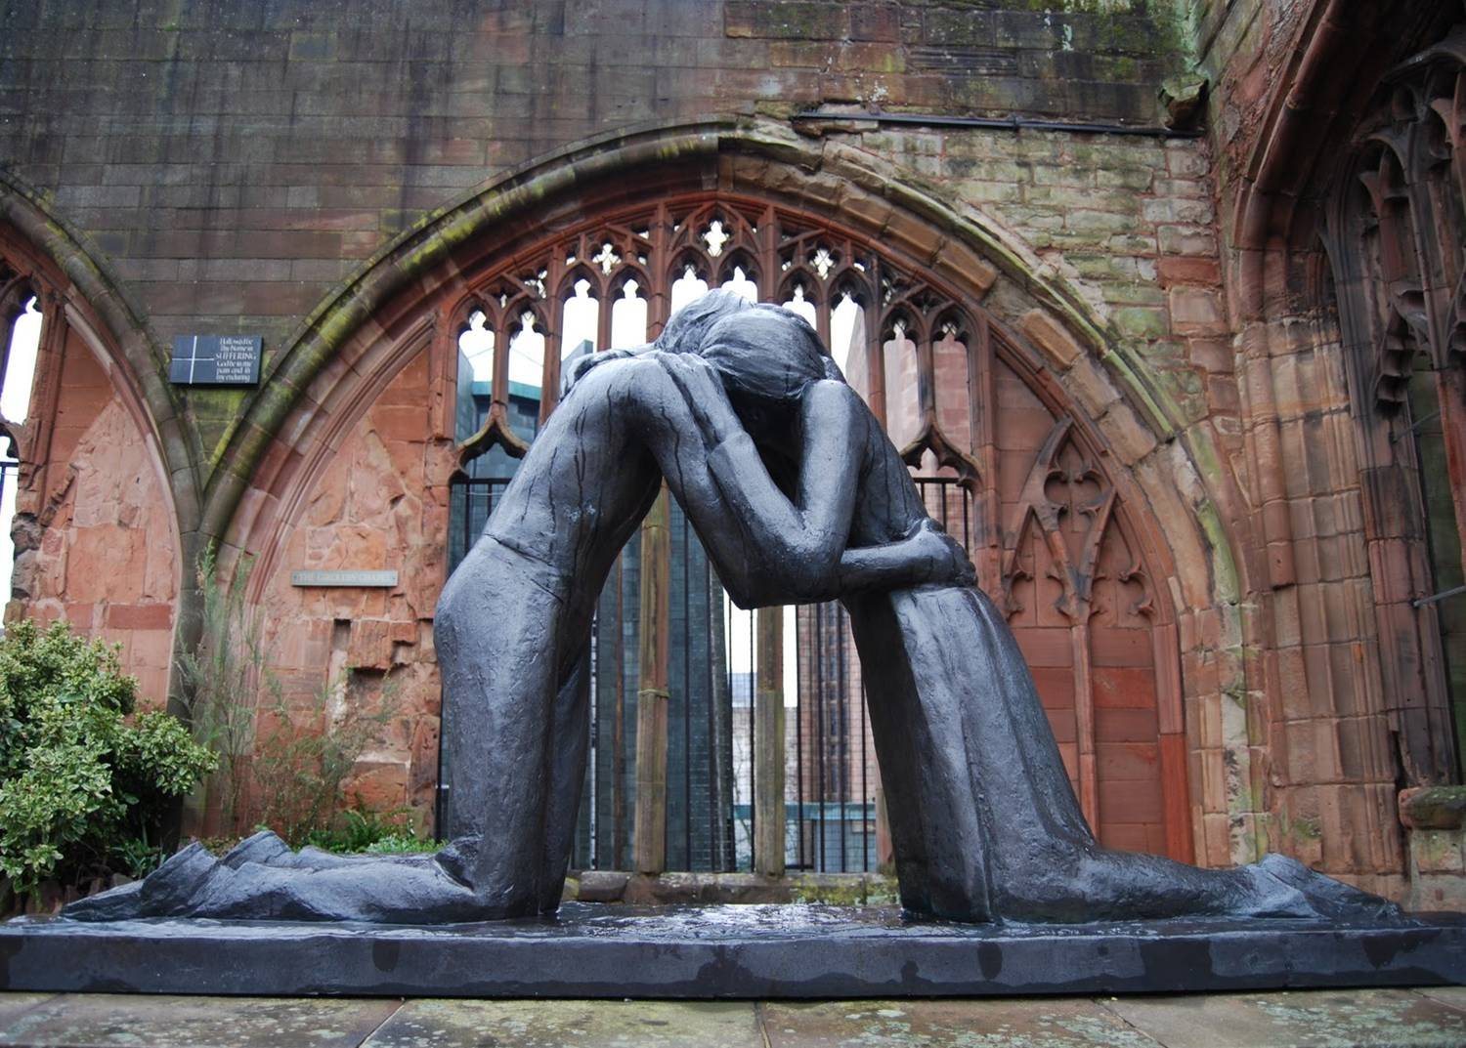
英國倫敦附近有個工業重鎮叫做Coventry，專門生產馬達、飛機引擎與各式彈藥。二次大戰初期，德國為了壓制英國的實力，這工業城便成了首要的轟炸目標。1940年11月14日晚上，德國發動了一次最大規模的空襲，將這個城市幾乎夷為平地。城裡的教堂也沒有倖免，被炸到只剩下一面牆。後來英國人在整理廢墟時沒有拆掉這面牆，但並非要紀念德國人帶來的傷痛，而是在這面牆上刻了兩個英文字：Father Forgive(天父原諒)。他們故意沒有在後面加上受詞，因為英國在戰爭中並不只是受害者。在這次大規模轟炸之後，英軍也立即改變戰略，從原本只對軍事工廠的精準攻擊改成對大範圍毫無保留的轟炸方式，毫不猶豫地採取了報復性的轟炸攻擊。在二次大戰後期，英美聯軍對德國同樣是工業大城的Dresden發動了同性質更大規模的轟炸行動，造成數萬人傷亡，城市也近乎全毀。戰後Coventry與Dresden結成了雙子市，兩座城的居民們組成團體，募款幫助彼此城市重建。在Coventry重建的教堂外留下了一座兩個人面對面跪著擁抱的雕像Statue of Reconciliation，象徵著彼此饒恕和扶持才能走出仇恨，解決傷害。
今天是母親節，讓我們回想在家中，不論是作父母或作子女的，彼此之間總是會有衝突且會有或大或小的傷害。讓我們不要被這些過去的傷害綑綁，不要只停格在那裡而不成長，要能從擄掠中轉回，讓彼此的關係不再受轄制。上帝要幫助我們，就像幫助約伯與他的三個朋友。他們要向約伯道歉，帶著牛羊請約伯為他們獻祭，而約伯要為他們禱告；從雙方和解中，上帝要讓他們得著醫治和饒恕。
禱告
「謝謝上帝，在母親節這天，記念我們為人子女所受的恩典。主啊！在這一天我們也要回想過去為人子女或為人父母時所受的傷害。主啊！這些傷害讓我們的心裡扭曲，讓我們的關係凍結，受困於擄掠之中。主，你讓我們看見約伯被他三個好意的朋友傷害，但我們也看見，你的恩典不僅能終止約伯所受的苦，也幫助約伯從傷害中得到醫治。主啊！幫助我們，在你的愛中都能接受你的恩典，彼此饒恕，互相代求。願我們都得到醫治，禱告奉主耶穌的名，阿們！」
見證 額外的恩惠
袁明豪弟兄
我是明豪，去年在東京大學短期研究一年，出國前就奉敏圓長老指示歸國預備分享見證，似乎預言了有什麼在日本等著我。我以「額外的恩惠」為題分享這一年的所行際遇。
前往東京的第一天我在桃園機場遇到她，她在登機口攔下我，然後我被升等商務艙。或許因為剛好是櫻花季，所以機艙很滿，就讓一些人到前面坐，這是可能的解釋。
第二，東京的住宿是個不小的問題，除了是空屋，還要保證金跟押金，房租也不便宜。不過，我也很幸運的遇到了他們。蔡牧師出面幫我詢問日本台灣教會的長老們。他們租我房子，還幫我張羅家俱，找搬家公司，所以我是拿著行李就進住宿舍。所以，教會系統是很強大的，另外牧師以後可以兼差當房租仲介。
我這次去到東大沖研。沖老闆也非常喜歡多元刺激，所以即使我的專業不同、也不會日文，他願意接受我。當然我是拿台灣政府的錢，讓我去並不會花到他的預算。不過，最後三個月，我因為擔心之後需要的錢，所以向他提出經濟補助。沖老闆或許考量我的綜合表現，他願意給我薪水，並且這樣的薪水剛好足夠我在那邊的生活，及回台灣後的雜支等。而且他給我的工作是跟聯合國政府間氣候變遷問題小組(IPCC)的第五次評估報告有關，我何其有幸能參與到IPCC AR5的相關工作。
另外一個感恩是回台北租屋的事。我只會住五個月，然後畢業去當兵，所以最佳方案就是入住太子學舍，然而宿舍空房很少，候補的人多。我一直很擔心，在那段時間也提代禱給提摩太。真的有這麼神的事，我成為太子了！在農曆年後，我打電話去情詞迫切的直求，跟對方說明我的狀況，雖然我的候補號碼是排不到的，但他願意幫我想辦法。對我而言，這真是超出我所求所想，是額外的恩典！
最後一個她，也是最重要的她。我在剛到的第一週，參加東大台灣留學生歡迎會，在近百人的活動的現場，我認識了坐在我旁邊的台灣留學生，我對她的第一印象就是她好適合當老婆，我們交換了電話，然後開始以電話聊天，我們就像多年老友。隔了三個月後，我跟她告白。她並不是基督徒，我跟她說假如你想了解我，你需要嘗試去了解我的信仰，所以她就跟我這個宗教狂熱份子去到教會。我們正式交往六個月後，我在東京鐵塔上跟她求婚，使我們更像東京愛情故事。我很希望進入婚姻，但從來沒有預期可以遇到這麼完美的對象。在她身邊的我，總想到我們的未來。所有的可能性，都因為有她而顯得無比美麗，雖然我們都有擔心的部分，但是為了這些所擁有的可能，就已經足夠讓我們往前。
我其實對東京也沒有特別的偏好，不過那地真實成為應許之地。過去兩年，我去了東工大與東大兩所很好的學校，也完成一些學術業績。我記得我前年在東工大時，我去到台場，我那時跟上帝禱告希望下次再來不是一個人。但我也真的忘記那個禱告，因為隔年假如拿到獎學金來東大，剩下幾個月，我要先有一個女友，然後論及婚嫁，她還要願意放下工作，或準備要來東京留學，難度都太高了。不過，似乎人心的籌算比不上神的帶領，只是我們沒有辦法再動身前取得所有資訊。而且旅程中的驚奇，都是在人與人的互動中激發出來。
我所分享的這些的事，很多都不是我努力，就會預期發生，但就這麼湊巧地發生在我身上。剛好我是基督徒，所以我相信這些事件是歸因於上帝的恩典。然而上帝對每個人有特別的帶領，我並不是這些都是好事都歸因為上帝。事實上，我也在這次的旅程在與人的互動中，產生許多思想上的沉澱與質變。我認為是信心的考驗，也是信心的淬煉。我所信的神是可以經歷的，神的愛藉著耶穌基督的犧牲顯明了出來。不是你多好，不是你努力，是神願意。願聆聽禱告的神，賜下屬神的平安，在每個渴望體驗祂的人。

全新樂活讀經計劃
2011年05月23日2011年05月27日
日期 | 經 文 | 默 想 題 目
05/23 | 出埃及記  第廿四章  第廿五章 | 24：1-11以色列百姓對於摩西所誦讀的約書反應為何？你有何感想？
05/24 | 出埃及記  第三十二章 | 32：7-14摩西位百姓向神禱告的內容為何？上帝的否應如何？你有何感想？
05/25 | 出埃及記  第三十三章 | 對於摩西讓上帝求：「好在你眼前蒙恩」（v.13）、「求祢顯出你的榮耀給我看」(v.18)，上帝的回應如何？你有何感想與學習？
05/26 | 出埃及記  第三十四章 | 34：5-9 上帝自我宣告祂自己是怎樣的一位神？你有何感想與體驗？
05/27 | 出埃及記  第三十五章 | 35：1-3摩西為何要重述安息日的誡命（參出31：12-17）？有何目的？

